INDICAÇÃO Nº 1939/2023

Assunto: Solicito ao Sr. prefeito municipal a troca e /ou adaptação dos bueiros atuais por linguetas inclinada de concreto, localizado na Rua João Franco de Camargo frente ao nº 624 / e ao lado nº615 no Bairro Vila Real, conforme esclarece.

Senhor Presidente:

CONSIDERANDO que tal indicação visa à troca e / ou adaptação nos bueiros a fim de melhorar a eficiência do sistema de drenagem de águas pluviais e evitar alagamentos. Note-se, ademais, que tal serviço é de fundamental importância para garantir o perfeito escoamento das águas da chuva, evitando inundações, propagação de mau cheiro, criação de insetos e animais que prejudicam a saúde pública. Portanto, visando à melhoria e atendendo a justa reivindicação dos moradores, esperamos contar com toda atenção da municipalidade solicitação em questão (FOTO ANEXO).

INDICO, ao Senhor prefeito municipal, nos termos regimento interno desta casa de leis, que se designe ao setor responsável para a troca e /ou adaptação dos bueiros atuais por linguetas inclinada de concreto. Localizado na Rua João Franco de Camargo frente ao nº 624 / e ao lado nº615 no Bairro Vila Real.

SALA DAS SESSÕES, 26 de outubro de 2023.

FERNANDO SOARES
Vereador PSDB
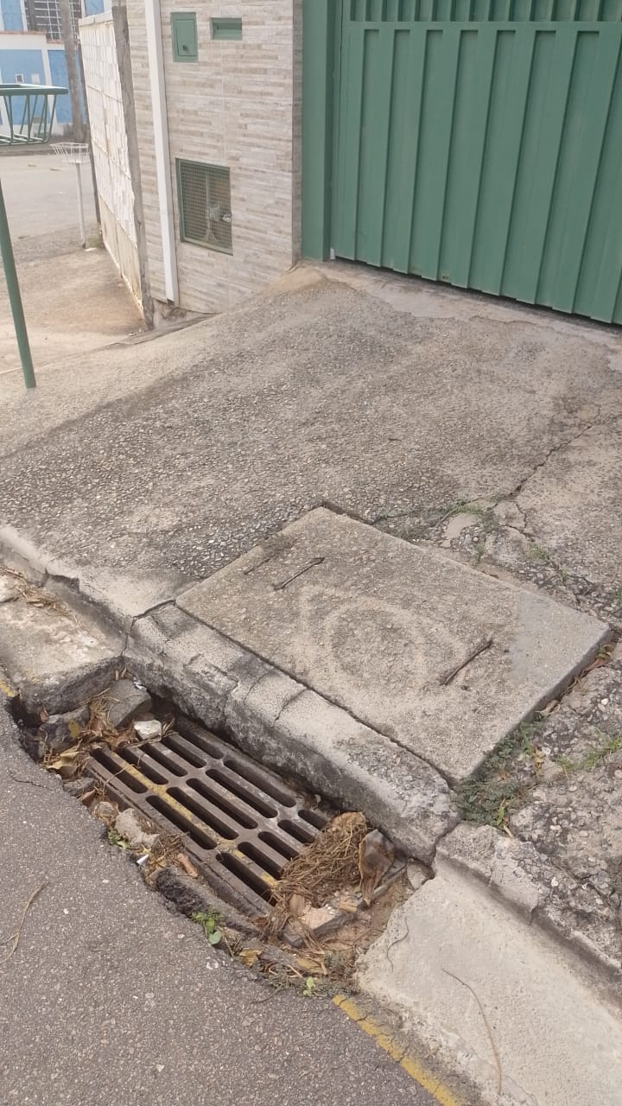

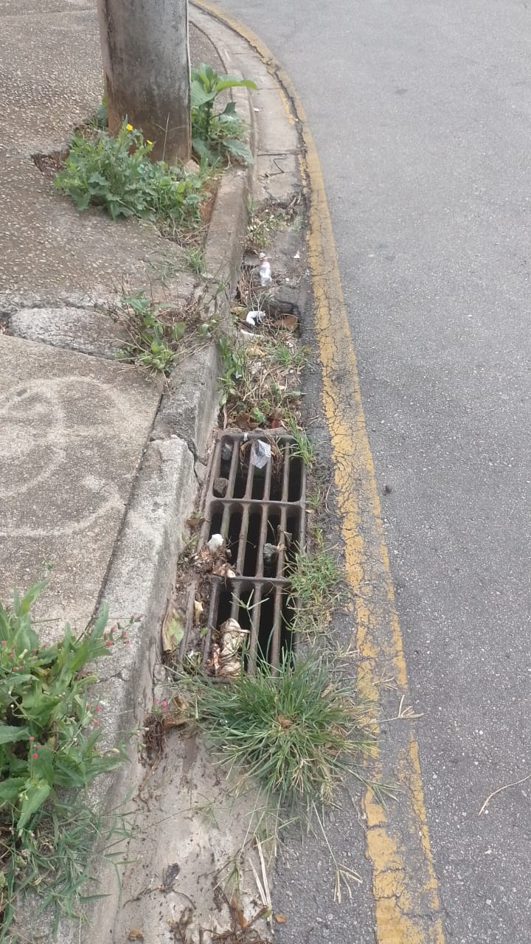

Troca e /ou adaptação dos bueiros atuais por linguetas inclinada de concreto, localizado na Rua João Franco de Camargo frente ao nº 624 / e ao lado nº615 no Bairro Vila Real,

